VE CA IL NESTRI AMÌ “LAPIS” CHE NUS COMPAGNARÁ TAL NESTRI VIAÇ…


MANDI!
JO O SOI
“LAPIS”

LU VIN REALIZÂT CUSSì:

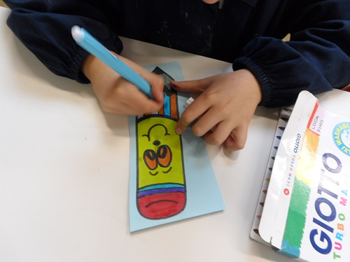

PRIME LU VIN PITURÂT…

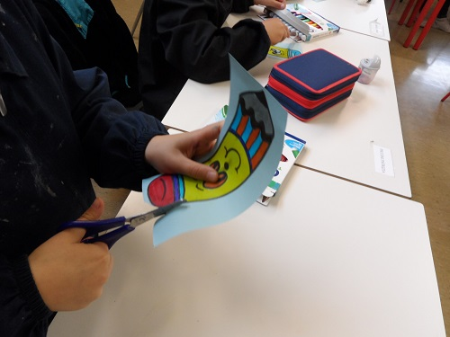

…DOPO LU VIN TAIÂT PAR BEN!

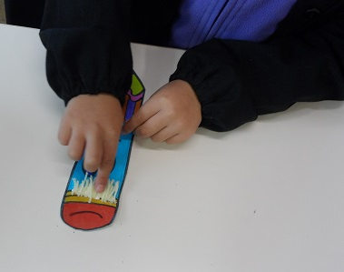
I VIN INCOLÂT
I CJAVEI E
LA GOLARINE
A FORME DI PAVEE

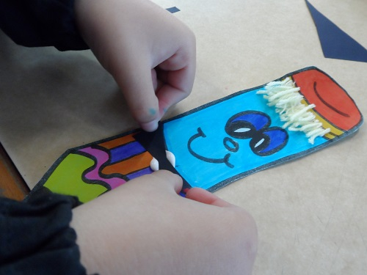

VEJU CA I NESTRIS AMÎS DUCJ IN RIE!

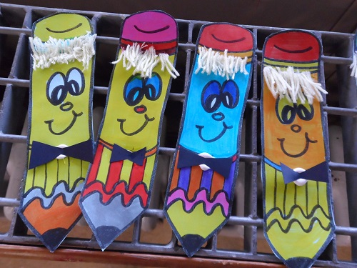
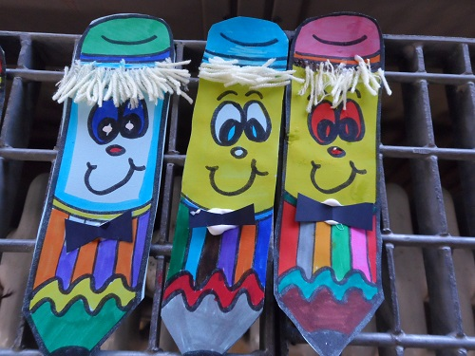

CUANT CHE TU RIVIS A SCUELE, VISITI DI SALUDÂ DUCJ: LA SIORE BIDELE CHE TI SPIETE SU LA PUARTE, LIS MESTRIS, I TIEI COMPAGNS.

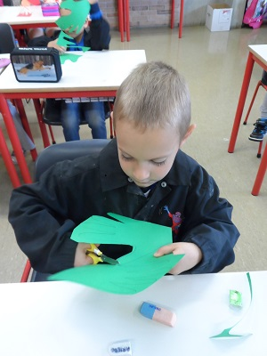

TAIE BEN LA SACUME DE
TÔ MAN.

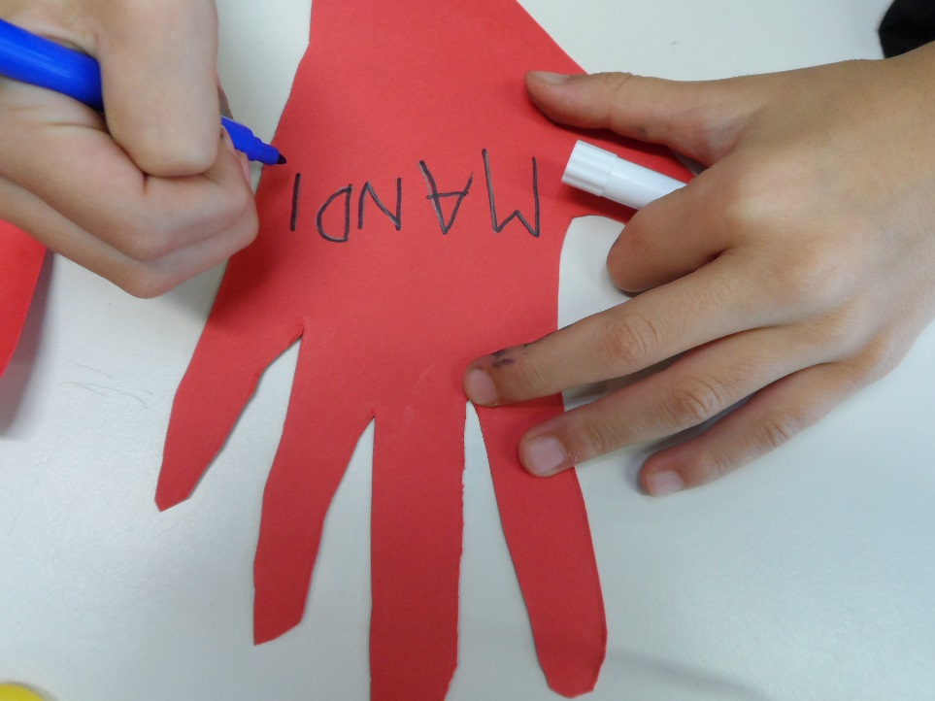
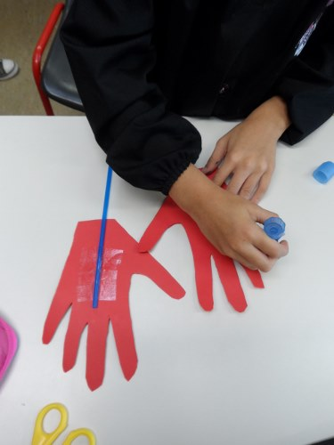
SCRÎF
IL SALÛT.

INCOLE LIS “MANS” A UN FROS PAR BIBITIS.

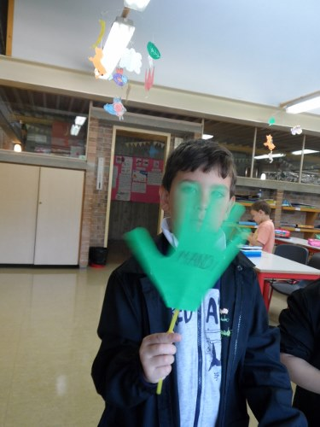
CUMÓ TU SÊS PRONT PAR SALUDÂ:
MANDI!
